Инструкция по работе с онлайн-редактором Crello
В Crello можно создавать что угодно — от простого поста для соцсетей или обложки для страницы до рекламных креативов, видеоисторий и логотипов. Какой бы контент вы ни создавали, все выглядит так:
Выбирать формат можно двумя способами: просмотреть, что есть на странице, или вбить название формата в поисковую строку.
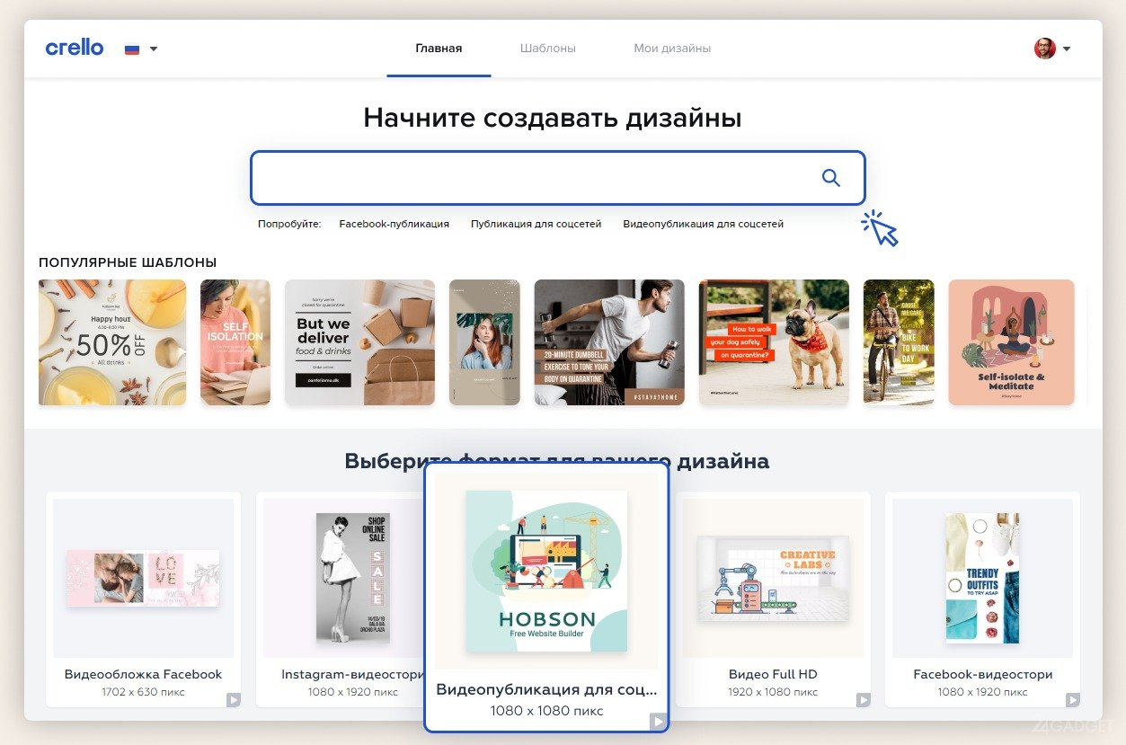
2. Попадаем в редактор. Сюда можно прийти уже с определенным дизайном, если вы выбрали его в результатах поиска, выбрать шаблон в левой части экрана или начать создавать дизайн с нуля.
Если хочется найти дизайн в тематической категории или по ключевому слову, используем поиск — строка поиска прямо над шаблонами.
Шаблоны и остальные дизайн-элементы делятся на два типа: бесплатные (отмечены значком БЕСП.) и платные (отмечены золотым бриллиантом). Чтобы воспользоваться платным контентом, нужно перейти на план PRO:
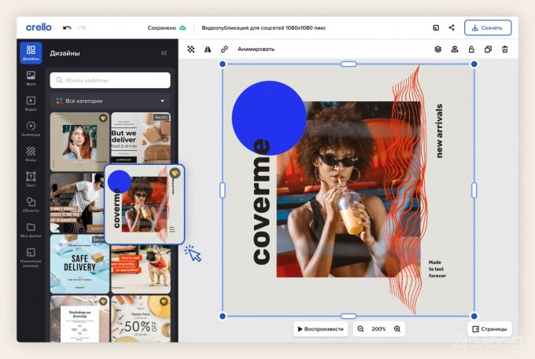
3. Начинаем редактировать. Дизайн можно редактировать слегка — просто заменить надписи и добавить лого. Или основательно — заменяя элементы, выбирая другие цвета, добавляя картинки, видео и анимацию.
Слева в редакторе есть вкладки с фото, видео, анимацией объектами, фонами и надписями. Выбирайте любые и перетаскивайте их в свой дизайн одним движением. Чтобы отредактировать элемент, просто кликайте на него дважды и на панели вверху появятся опции: 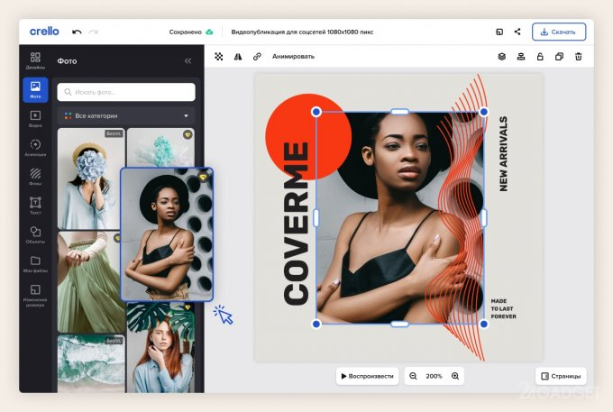

Вот еще несколько эффектных возможностей и инструментов, которые есть в Crello:
● фото- и видеотекст — выбираете эти опции во вкладке «Текст» и внутри надписи появляется картинка
● анимация — любому объекту можно задать движение («фокус», «вылет» или «растворение».
● отражение, переворот, растягивание — любой объект можно отразить зеркально, повернуть, увеличить или уменьшить, потянув за синюю точку в углу (она появится, если дважды кликнуть по объекту).
● фотофильтры — любую фотографию можно доработать при помощи фильтров и настроек:
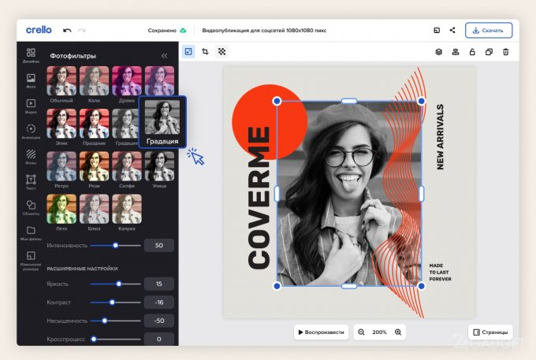
Редактировать дизайн можно и самому, и в команде. Второй вариант доступен тем, у кого есть PRO.
Если хочется повторить дизайн в другом формате, не нужно пересоздавать все заново. Можно просто конвертировать все в новый размер. Для этого нажмите кнопку «Изменить дизайн» — и композиция откроется в нужном размере в новой вкладке. Останется только подправить расположение дизайн-элементов.
4. Загружаем. Когда дизайн готов, его можно загрузить в форматах JPG, PNG, PNG без фона или PDF (для статичных изображений) или MPG4 и GIF (для видео и анимаций). Можно не загружать, а поделиться — по ссылке или кодом для добавления на страницу.
Создавать и загружать можно неограниченное количество дизайнов в день — и на Free, и на PRO.
В Cello все инструменты и функции очень интуитивные. Но если все-таки хочется разобраться получше, есть целая подборка видеоуроков.
Начать лучше в этих коротких но очень информативных видеоуроков:
- Как найти бесплатные изображения в Crello- https://youtu.be/Y4m88Ti0tT8
- Стандартные шаблоны Crello для уникального дизайна - https://youtu.be/oDR5zSnfzd0
- Уникальный дизайн в Crello без стандартных шаблонов - https://youtu.be/G9JgA4bO9WI
- Как сохранить и опубликовать свой дизайн в Crello - https://youtu.be/4CdrWa8G1jU.

Используемый интернет-ресурс:
https://24gadget.ru/1161070719-crello-kak-rabotat-v-onlajn-foto-videoredaktore-instrukcija-dlja-novichkov.html

